9. A feladat az angol alkotmányos monarchiára vonatkozik. (K/4)
A forrás és ismeretei segítségével oldja meg a feladatokat!

„Az egyházi és világi lordok és az alsóház […] azért, hogy megvédjék és megerősítsék ősi jogaikat és szabadságukat, kijelentették:
1. Hogy a bitorolt hatalom, ti. a törvényeknek ideiglenesen hatályon kívül helyezése vagy a törvények végrehajtásának megakadályozása, csupán királyi tekintély alapján, a parlament hozzájárulása nélkül, törvénytelen.
4. Hogy a korona céljaira való pénzfelvétel bármily ürügy vagy praerogatívák [kiváltságok] alapján a parlament hozzájárulása nélkül, hosszabb időre és más módon, mint ahogyan a megajánlás megszabta vagy meg fogja szabni, törvénytelen.
5. Hogy az alattvalóknak joguk van a királyhoz folyamodni és az ilyen kérelmezések miatt való minden elfogatás és üldözés törvénytelen.
6. Hogy az országban béke idején, a parlament hozzájárulása nélkül állandó hadsereg felállítása és tartása törvénytelen.
8. Hogy a parlamenti választások szabadok.
9. Hogy a szólás, vitatkozás és tárgyalás szabadságát, a parlamenten kívül semminemű hatóság, semmiféle helyen kérdés tárgyává nem teheti.
11. Hogy az esküdteket szabályszerűen kell meghívni és elbocsátani, és hogy esküdtek felségsértési pörökben csak szabad birtokosok lehetnek.
12. Hogy pénzbírság törvénytelen és érvénytelen, mielőtt a vádlottra a bűnt rá nem bizonyították.
13. És, hogy a sérelmek orvoslására és a törvények javítására, megerősítésére és megtartására parlamentet össze kell hívni.”
(Jognyilatkozat)

a) Mikor keletkezett a nyilatkozat? _________1689_______________________ (1 pont)

b) A következő felsorolásból válasszon ki aláhúzással három olyan alapelvet, amellyel az angol alkotmányos monarchia jellemezhető! (Elemenként 0,5 pont.)
- A választásokat nem befolyásolhatja a hatalom ______8_____
- Az uralkodó a legfőbb bíró ____________
- Adók csak a parlament hozzájárulásával vethetők ki ____4_______
- Hadsereg felállítása békében a király joga ____________
- Véleményének kinyilvánításában senkit sem szabad korlátozni ______9_____
- Az uralkodó önállóan korlátozhatja a törvények végrehajtását ____________
- Az alattvalóknak tilos kérvénnyel fordulniuk az uralkodóhoz ____________

c) A b) feladatban kiválasztott elvek mellé írja oda a Jognyilatkozatnak azt a pontját, amely választását igazolja! (Elemenként 0,5 pont.)

10. A feladat az angol alkotmányos monarchia működésével kapcsolatos. (K/4)
a) Párosítsa a testületek nevét, illetve a jogkörökre vonatkozó kifejezéseket az ábra betűjeleivel, a hiányzó szavakat (F és G) pedig pótolja értelemszerűen! (Elemenként 0,5 pont.)

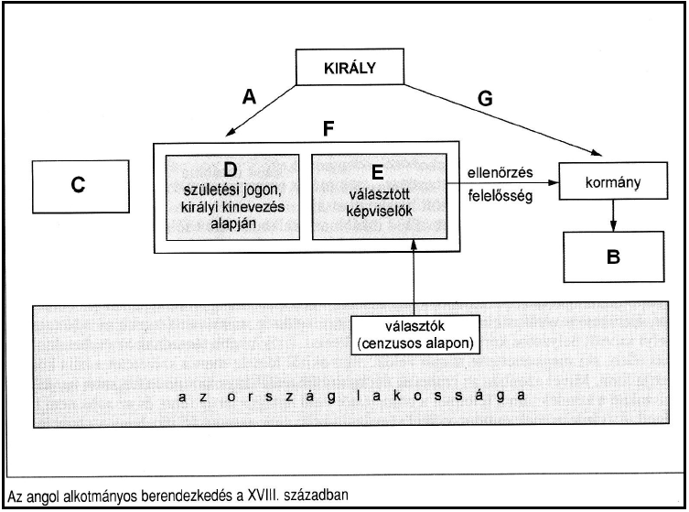

„A miniszterelnököt a király nevezte ki és váltotta le, de a parlament beleegyezésével, tehát mindkettő bizalmát bírnia kellett. A miniszterek egy-egy részterületet irányítottak, de közösen vállalták a felelősséget a kormány tetteiért a parlament előtt. A király a XVIII. század második felétől nem vett részt a kormány ülésein.” (Szántó György történész)

Közigazgatás, hadsereg | B
(független) bíróság | C
Alsóház | E
Lordok Háza | D
Megnyitja és berekeszti, szentesíti a törvényeket | A
Parlament | F
Király kinevezi a kormányt | G

b) Melyik mondat illik leginkább az alkotmányos monarchia uralkodójára? Karikázza be a megfelelő sorszámot!
1. Az állam én vagyok.
2. A király uralkodik, de nem kormányoz.
3. Király nélküli királyság.
4. Kalapos király.

13. A feladat az angol alkotmányos monarchia működésével kapcsolatos. (K/4)
Döntse el az ábra tanulmányozása után, hogy az állítások igazak vagy hamisak! (Ha az állítás bármelyik eleme helytelen, akkor az állítás hamis!) Írjon X jelet a táblázat megfelelő helyére! (Elemenként 1 pont.)

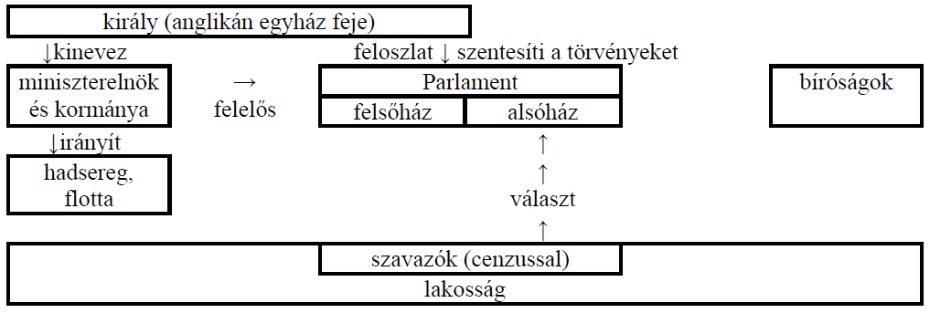

Megállapítás | Igaz | Hamis
a) A XVIII. századi ellenreformáció győzelmeként Angliában megalakult az anglikán egyház, melynek feje a király. | X
b) A király továbbra is befolyásolni tudta a törvényhozást, hiszen bizonyos feltételekkel feloszlathatta a Parlamentet, illetve szentesítése nélkül érvénytelenek voltak a törvények. | X
c) A végrehajtó hatalom a törvényhozónak volt felelős. |  | X
d) Az alkotmányos monarchia két garanciája a hatalmi ágak elválasztása, és az általános választójog. | X

19. A feladat az angol alkotmányos monarchia XVII–XVIII. századi történetéhez kapcsolódik.
Döntse el az egyes állításokról a források és ismeretei segítségével, hogy melyik igaz, és melyik hamis! Tegyen a táblázat megfelelő mezőjébe X jelet! (Elemenként 1 pont.) (K/4)

„1. Hogy a […] törvényeknek ideiglenesen hatályon kívül helyezése vagy a törvények végrehajtásának megakadályozása a […] parlament hozzájárulása nélkül törvénytelen.
3. Hogy egyházi törvényszékeknek és más hasonló [...] törvényszékeknek elrendelése […] törvénytelen és veszedelmes.
4. Hogy a korona céljaira való pénzfelvétel […] a parlament hozzájárulása nélkül törvénytelen.
5. Hogy az alattvalóknak joguk van a királyhoz folyamodni, és az ilyen kérelmezések miatt való […] üldözés törvénytelen.
6. Hogy az országban béke idején, a parlament hozzájárulása nélkül állandó hadsereg felállítása […] törvénytelen.
7. Hogy az alattvalók, akik protestánsok, saját védelmükre fegyvert viselhetnek.
8. Hogy a parlamenti választások szabadok.
11. Hogy az esküdteket szabályszerűen kell meghívni és elbocsátani.” (Jognyilatkozat, 1689)

Megállapítás | Igaz | Hamis
a) A felsőházban a papság és nemesség jelent meg személyesen, míg az alsóházban a polgárság választott képviselői ültek. |  | X
b) Fokozatosan kialakult a parlamentáris kormányzás; a király a parlamenti többség vezetőjét nevezte ki miniszterelnöknek. | X
c) A parlament szabályozta az állami jövedelmeket, és engedélyezte a fegyveres erők felállítását, ezáltal ellenőrizte a végrehajtó hatalmat. | X
d) A király személyében az állami és egyházi hatalom összefonódott, ezért a papság megőrizte kiváltságait (pl. önálló igazságszolgáltatás, egyházi vagyon). |  | X

